贵阳幼儿师范高等专科学校质量保证中心
质量工作简报
2020年7月15日 2020年第10期

贵阳幼高专省级“双高计划”打造高水平专业群专题研讨会
7月15日上午，我校在峻德楼二楼会议室召开了省级“双高计划”——打造高水平专业群专题建设研讨会，会议就老年服务与管理高水平专业群与艺术表演高水平专业群组建进行专题研讨。党委副书记、校长贺永琴，副校长李炳昌、副校长翟理红和专业群负责人参加会议，本次会议由质保中心负责人主持。
首先，老年服务与管理专业群负责人作报告，介绍了专业群的建设内容、建设目标和组群逻辑。接着，由健身指导与管理专业负责人进行补充，对该专业群的支持以及发展前景进行了介绍。随后，艺术表演专业群负责人阐述了该专业群的建设框架，其中包含建设思路、目标、内容及师资队伍建设等。
随后，翟理红就老年服务与管理专业群发展提出意见，要清晰专业群在人才培养上的定位，找准相应的产业链，此外还要考虑专业群建设过程中，多方面及多专业的合作，需要充分考虑专业群的组建逻辑性和专业相关性。
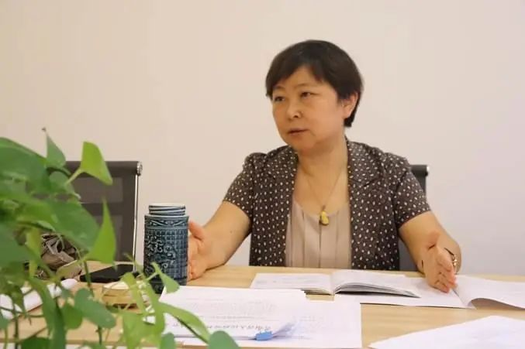
副校长翟理红对专业群发展提意见
李炳昌强调在打造“双高”项目的过程中，师资队伍建设是十分重要的环节。养老行业涉及包括社工、护理、营养、康复等多个专业，师资队伍配置齐全是专业群建设的重要保障；同时老年服务与管理专业群应结合实际考虑以“康养结合”为主，做出我校特色。
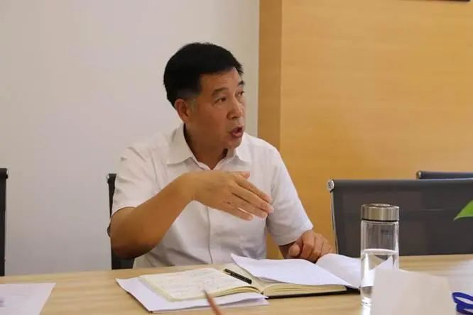
副校长李炳昌强调师资队伍建设
贺永琴做总结报告，她指出：第一，高水平专业群建设，不仅要对接社会需求，还要关注产业前沿发展和高端需求；第二，在专业群建设的过程中，要明晰定位，发挥学校外部资源丰富的优势，不仅要做优做强专业，还要能建成有行业竞争力的社会服务机构，做到真正的产教融合。
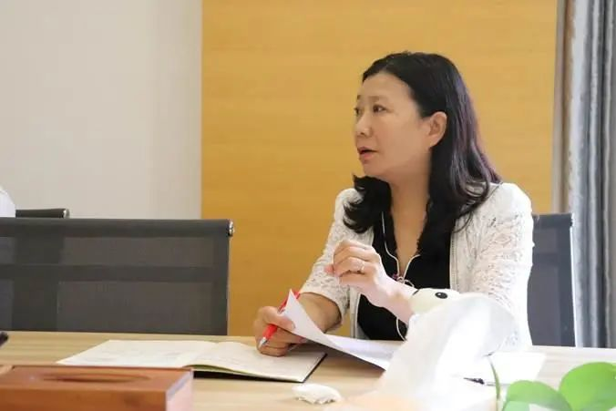
校长贺永琴做最后总结
最后，贺永琴校长提出，希望我校高水平专业群的建设既能凸现学校优势和特色，又能在校企合作和国际交流等方面有所成就。各专业、系部要按照工作要求，积极地配合和支持，全面推进我校专业群建设与发展。

摄影：刘腾龙 撰稿：潘芃 审核：宣传部

